CABECERA/DETALLE

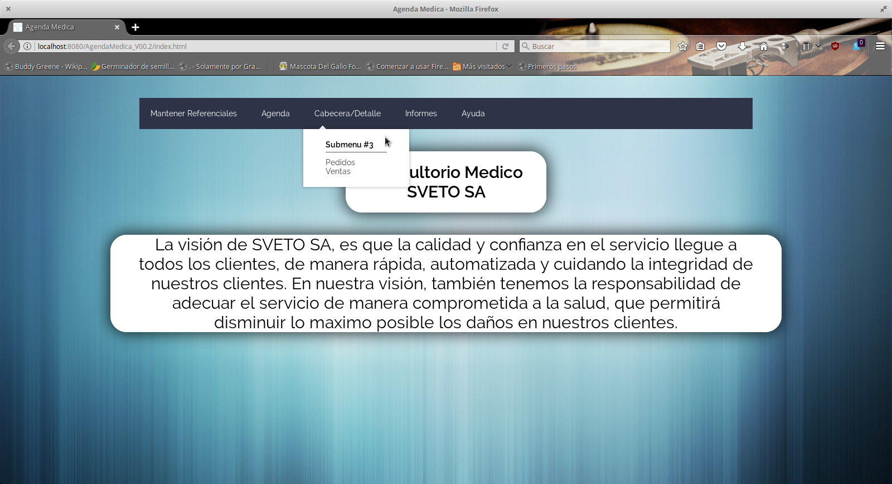
Esta sub seccion esta dedicada al mantenimiento de dos procesos:
Pedidos
Ventas

